勞動部勞動力發展署中彰投分署
110學年度「補助大專校院辦理就業學程計畫」
第二期經費請領暨結報作業文件檢核表

學校名稱：○○大學 |  |  |  | 總窗口聯絡人: 王小明
電話：04-12345678 |  | 傳真：04-12345679 |  |  | E-mail：1234@1234.com.tw
依序排放 | 文件名稱  請以校方名義出具以下文件： |  |  |  |  | 文件檢核
1. | 公文(以校為單位統一備文) |  |  |  |  | ■有□無
2. | 收款收據乙紙  (是否與經費支出總表中之[分署本期撥款總金額]相符)  範 例 |  |  |  |  | ■有□無
3. | 存摺帳號影本 |  |  |  |  | ■有□無
4. | 收款收據清表 |  |  |  |  | ■有□無
5. | 經費支出總表(確認與各學程各項金額相符) |  |  |  |  | ■有□無
6. | 經費支出分攤表 |  |  |  |  | ■有□無
7. | 分署第一期經費核撥公文影本 |  |  |  |  | ■有□無
以上項目以校為單位乙份即可
編號 | 學程名稱 |  | 應備文件
1 | A學程 |  | ■學程經費支出憑證表(註1)  ■學程支出憑證明細表-補助款(註2)  ■學程支出憑證明細表-自籌款(需主辦會計核章)  ■補助款之支出原始憑證  ■學程經費支出明細表 ■第一期經費支出明細表影本  ■系統產出核定之經費規劃表(註3) ■參訓學員名冊1份  ■參訓學員成績單(由校務系統輸出或蓋校級章)  ■就業追蹤同意書正本(所有參訓學員皆需檢附)  ■成果報告含職場體驗輔導訪視紀錄(紙本、電子檔各1份)

註1：學程經費支出明細表之[受補助單位累計核銷金額]總計與學程經費支出憑證表之第9項[受補助單位累計結報金額]相符。
註2：學程經費支出明細表之[受補助單位核銷金額]總計與學程支出憑證明細表之所有憑證金額相加後之總金額相符。
註3：如有辦理經費計畫變更，請檢附計畫變更核定公文影本。

○○大學 函
檔 號:
保存年限:
地 址：
聯絡人：xxxxxx
連絡電話：(04)1234-5678轉xxxx
e-mail：xxxxx@xxxx.edu.tw

受文者：勞動部勞動力發展署中彰投分署
發文日期：中華民國111年9月27日
發文字號：○○○○字第XXXXXXXXXX號
速別：普通
密等及解密條件或保密期限：普通
附件：如說明二
主旨：檢送本校110學年度「補助大專校院辦理就業學程計畫」—「A學程」第2期經費結報及核銷應備文件，計新臺幣400,000元整，請查照。
範 例
說明：
一、依據勞動部勞動力發展署中彰投分署110年X月X日中分署青(豐)字第110000XXXX號函辦理。
二、檢附核銷第2 期經費請領暨結報作業文件檢核表、收款收據、存摺帳號影本、收款收據清表、經費支出總表、經費支出分攤表、經費支出憑證表、支出憑證明細表、經費支出明細表、支出原始憑證、系統產出核定之經費規劃表、系統產出之參訓學員名冊、就業追蹤同意書正本、成果報告（含職場體驗輔導訪視紀錄）紙本及電子檔各1份、參訓學員成績證明、計畫經費變更核定公文影本及第1期款核撥公文影本。
正本：勞動部勞動力發展署中彰投分署
副本：本大學



○○大學
收款收據
111年9月27日
收據抬頭:勞動部勞動力發展署中彰投分署
款項名稱:110學年度補助大專校院辦理就業學程計畫–第2期款
總金額:新台幣肆拾萬元整(400,000元)
範 例

統一編號:12345678
金融機構: ○○銀行○○分行
○○大學用印
戶名: ○○大學
帳號: 1234567890

出納組長:
林小奇
主辦會計:
陳小華
校長:
李大雄
【存摺影本範例】

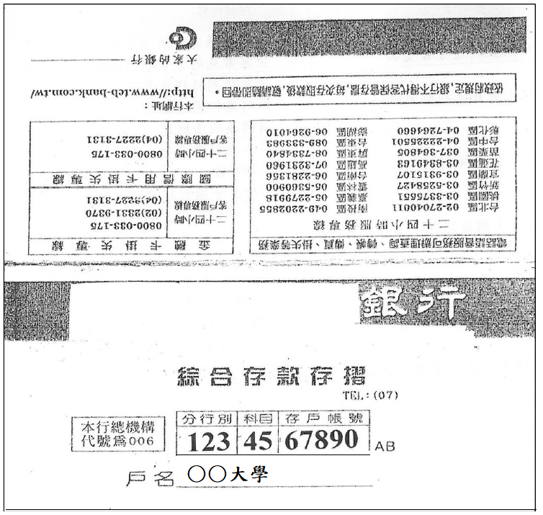

【附件十】
勞動部勞動力發展署中彰投分署
110年「補助大專校院辦理就業學程計畫」
收款收據清表
學年度：110
學校全銜：○○大學
第2期款
單位：新臺幣(元)
標  號 | 學程名稱 | 核定補助金額 | 申請預撥金額 | 戶名：○○大學  銀行名稱：○○銀行  (或郵局局號)  分行名稱：○○分行  帳號：1234567890
1 | A學程 | 400,000 | 0 | 戶名：○○大學  銀行名稱：○○銀行  (或郵局局號)  分行名稱：○○分行  帳號：1234567890
2 |  |  |  | 戶名：○○大學  銀行名稱：○○銀行  (或郵局局號)  分行名稱：○○分行  帳號：1234567890
3 |  |  | 範 例 | 戶名：○○大學  銀行名稱：○○銀行  (或郵局局號)  分行名稱：○○分行  帳號：1234567890
4 |  |  |  | 戶名：○○大學  銀行名稱：○○銀行  (或郵局局號)  分行名稱：○○分行  帳號：1234567890
5 |  |  |  | 戶名：○○大學  銀行名稱：○○銀行  (或郵局局號)  分行名稱：○○分行  帳號：1234567890
6 |  |  |  | 戶名：○○大學  銀行名稱：○○銀行  (或郵局局號)  分行名稱：○○分行  帳號：1234567890
7 |  |  |  | 戶名：○○大學  銀行名稱：○○銀行  (或郵局局號)  分行名稱：○○分行  帳號：1234567890
總 計 | 共1項 | 400,000 | 0 | 戶名：○○大學  銀行名稱：○○銀行  (或郵局局號)  分行名稱：○○分行  帳號：1234567890
製表人： 主辦會計人員： 校長：
王小明

陳小華
李大雄

【附件十一】
勞動部勞動力發展署中彰投分署110年「補助大專校院辦理就業學程計畫」經費支出總表
學年度：110
學校全銜：○○大學
中華民國111年8月31日
請款期別：2 單位：新臺幣(元)
編號 | 就業學程名稱  第1期撥款金額 | 分署補助款  第2期撥款金額 |  |  |  |  |  |  | 學校自籌款 |  |  | 其他機關補助款
編號 | 就業學程名稱  第1期撥款金額 | 核定補助金額  (1) | 累計撥付金額  (2) | 本期撥付金額  (3) | 本期繳回金額  (4) | 合計  (5)=(2)+(3)-(4) | 累計核銷金額  (6) | 超支/結餘  (7)=(1)-(6) | 自籌金額 | 累計支付 | 超支/結餘 | 累計撥款金額 | 累計支付金額
1 | A學程 | 800,000 | 400,000 | 400,000 | 0 | 800,000 | 800,000 | 0 | 200,000 | 200,000  範 例 | 0 | 0 | 0
2 |  |  |  |  |  | 應等於【附件十三】9.累計結報金額
3
總計 | 共1項 | 800,000 | 400,000 | 400,000 | 0 | 800,000 | 800,000 | 0 | 200,000 | 200,000 | 0 | 0 | 0
戶名：○○大學  銀行名稱：○○銀行  分行名稱：○○分行  帳號：1234567890 |  |  |  |  |  |  |  | 專戶孳息 |  |  | 0元
 |  |  |  |  |  |  |  | 分署本期撥款總金額  (8)=(3)-(4) |  |  | 400,000元
※本表請填寫同一學校所有學程之總數，一學校超過3個學程，請自行增加列數。
※此表之金額為各期之累計金額，「核定金額」請填寫分署總補助款。
※孳息不得扣抵，皆應繳回。
製表人： 主辦會計人員： 校長：
陳大鈞
陳小華
李大雄

【附件十二】
勞動部勞動力發展署中彰投分署
110年「補助大專校院辦理就業學程計畫」
經費支出分攤表
學年度：110
學校全銜：○○大學
■就業學程
就業學程名稱：A學程
請款期別：第2期
□共通核心職能課程專班：
開課科系：
所屬年度月份：111年度9月份 |  | 總金額新臺幣：1,000,000元
分攤機關  名稱 | 分攤  基準 | 分攤  金額 | 說明
勞動力發展署中彰投分署 | 80% | 800,000 | - 支出憑證由主辦機關另行保存或彙總附入支出憑證簿送審者，應加具本分攤表。  經費支出總表  受補助單位累計核銷金額  經費支出總表  學校自籌款累計支付金額  - 各分攤機關以主辦機關出具之收據，附本分攤表。  - 分攤說明:  A學程累計核銷金額  800,000元、自籌款  實際支付200,000  元。
○○大學 | 20% | 200,000
計算至小數點後第2位
 | 範 例
合計 | 100% | 1,000,000
填表人 覆核 主辦會 機關長官或
計人員 授權代簽人
陳大鈞
陳小華
李大雄

王小明

【分署第一期經費核撥公文影本】

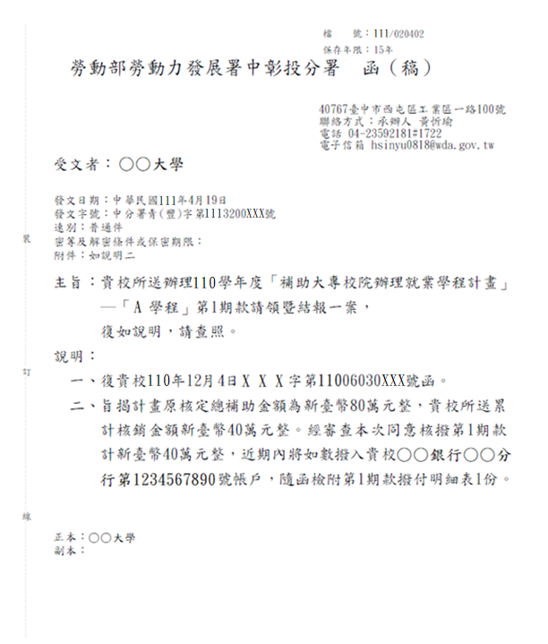

【附件十三】
勞動部勞動力發展署中彰投分署
110年「補助大專校院辦理就業學程計畫」
經費支出憑證表 中華民國111年8月
■就業學程
就業學程名稱：A學程
請款期別：第2期
□共通核心職能課程專班
開課科系：
1.訓練依據：(請填寫核定之公文文號)
2.培訓學校：○○大學
3.訓練年度：110學年度
範 例
4.總參訓人數：30 人(參加之所有學員數)
5.結訓人數：30人
6.訓練期間：110年7月1日~111年8月31日
7.核定補助金額：800,000元
8.受補助單位累計結報金額：800,000元
9.結餘金額：0元
10.實際支出憑證號數：1~27
11.聯絡人姓名：陳大鈞
12.聯絡人電話：04-12345678
【附件十四】
勞動部勞動力發展署中彰投分署
110年「補助大專校院辦理就業學程計畫」
支出憑證明細表 中華民國111年8月
學年度：110
分署補助款與自籌款請分2張填寫。
自籌款請自行增加製表人、計畫主持人及主辦會計欄位。
同科目請排序在一起
學校全銜：○○大學
■就業學程
就業學程名稱：A學程
請款期別：第2期
□共通核心職能課程專班：
開課科系：
編號 | 憑證編號／傳票號碼 | 科目 | 金額 | 編號 | 憑證編號／傳票號碼 | 科目 | 金額
01 | 1110801 | 計畫主持人費(1月) | 3,000 | 16 | 1110816  範 例 | 外聘講師鐘點費（2月） | 20,000
02 | 1110802 | 計畫主持人費(2月) | 3,000 | 17 | 1110817 | 外聘講師鐘點費（2月） | 20,000
03 | 1110803 | 計畫主持人費(3月) | 3,000 | 18 | 1110818 | 外聘講師鐘點費（3月） | 20,000
04 | 1110804 | 計畫主持人費(4月) | 3,000 | 19 | 1110819 | 外聘講師鐘點費（3月） | 20,000
05 | 1110805 | 計畫主持人費(5月) | 3,000 | 20 | 1110820 | 外聘講師鐘點費（4月） | 20,000
06 | 1110806 | 計畫主持人費(6月) | 3,000 | 21 | 1110821 | 外聘講師鐘點費（4月） | 20,000
07 | 1110807 | 計畫主持人費(7月) | 3,000 | 22 | 1110822 | 外聘講師鐘點費（5月） | 20,000
08 | 1110808 | 工作人員費(2月) | 14,720 | 23 | 1110823 | 外聘講師鐘點費（5月） | 23,000
09 | 1110809 | 工作人員費(3月) | 11,520 | 24 | 1110824 | 內聘講師鐘點費（6月） | 3,000
10 | 1110810 | 工作人員費(4月) | 11,520 | 25 | 1110825 | 租車費 | 10,000
11 | 1110811 | 工作人員費(5月) | 11,520 | 26 | 1110826 | 優秀學員獎勵 | 24,000
12 | 1110812 | 工作人員費(6月) | 11,520 | 27 | 1110827 | 行政管理費 | 50,700
13 | 1110813 | 出席費 | 7,500 | 28
14 | 1110814 | 外聘講師鐘點費（1月） | 30,000 | 29 |  | 請由系統列印
15 | 1110815 | 外聘講師鐘點費（1月） | 30,000 | 30
合計 |  |  |  | 新臺幣：（大寫） 肆拾萬元
備註：
1.請將原始憑證粘貼於粘貼憑證用紙上，依系統所列印之經費表上之項目名稱順序排列編號，就地審計之學校，原始憑證留存備查，不需檢附。 (學校可使用既有之粘貼憑證用紙格式)
2.編號：每張粘貼憑證用紙編一流水號。
3.科目：請填寫該張粘貼憑證用紙所歸屬之經費項目。
4.金額：請填寫該張粘貼憑證用紙之總計金額。
5.若所列編號不敷使用，請自行擴充表格或換頁。
6.本表標號之憑證，單指由分署補助款所支出之憑證，不含學校配合款。
【附件十四】
勞動部勞動力發展署中彰投分署
110年「補助大專校院辦理就業學程計畫」
支出憑證明細表 中華民國111年8月
學年度：110學年度
學校全銜：○○大學
■就業學程：
就業學程名稱：A學程
請款期別：第二期款-自籌款
□共通核心職能課程專班：
開課科系：
編號 | 憑證編號／傳票號碼 | 科目 | 金額 | 編號 | 憑證編號／傳票號碼 | 科目 | 金額
01 | 1111101 | 雜費 | 44,880 | 16
02 | 1111102 | 材料費 | 9,000 | 17
03 | 1111103 | 場地費 | 6,000 | 18
04 | 1111104 | 交通費 | 8,620 | 19
05 | 1111105 | 保險費 | 1,500 | 20
06 | 1111106 | 訓練就業服務費 | 30,000 | 21  範 例
07 |  |  |  | 22
08 |  |  |  | 23
09 |  |  |  | 24
10 |  |  |  | 25
11 |  |  |  | 26
12 |  |  |  | 27
13 |  |  |  | 28
14 |  |  |  | 29
15 |  |  |  | 30
合計 |  |  |  | 新臺幣：（大寫） 拾萬元
陳大鈞
製 表 人 ：
陳大鈞
計畫主持人 ：
陳小華
主辦會計人員：
【附件十五】
勞動部勞動力發展署中彰投分署110年「補助大專校院辦理就業學程計畫」經費支出明細表
學年度： 110
學校全銜： ○○大學 就業學程名稱： A學程
請款期別： 2 中華民國： 111 年 8 月 單位：新臺幣(元)
編號 | 經費項目 | 分署補助款 |  |  |  |  | 學校自籌款 |  |  |  | 其他機關補助款
編號 | 經費項目 | 核定補助  金額1 | 受補助單位第一期核銷金額2 | 受補助單位第二期核銷金額3 | 受補助單位累計核銷金額4=2+3 | 超支/結餘  金額  1-4 | 核定  自籌金額 | 累計支付金額 | 超支/結餘金額10 | 支用比率  (百分比) | 撥款  金額 | 支付  金額
1 | 計畫主持人費 | 39,000 | 18,000 | 21,000 | 39,000 | 0 | 0  範 例 | 0 | 0 | 0.00% | 0 | 0
2 | 工作人員費 | 199,050 | 138,250 | 60,800 | 199,050 | 0 | 0 | 0 | 0  各科目累計金額÷各科目自籌金額 | 0.00% | 0 | 0
3 | 出席費 | 22,500 | 15,000 | 7,500 | 22,500 | 0 | 0 | 0 | 0 | 0.00% | 0 | 0
4 | 講師鐘點費(外聘) | 420,000 | 197,000 | 223,000 | 420,000 | 0 | 0 | 0 | 0 | 0.00% | 0 | 0
5 | 講師鐘點費(內聘) | 6,000 | 3,000 | 3,000 | 6,000 | 0 | 0 | 0 | 0 | 0.00% | 0 | 0
6 | 雜費 | 0 | 0 | 0 | 0 | 0 | 77,760 | 77,760 | 0 | 100% | 0 | 0
7 | 材料費 | 0 | 0 | 0 | 0 | 0 | 18,000 | 18,000 | 0  請由系統列印 | 100% | 0 | 0
8 | 場地費 | 0 | 0 | 0 | 0 | 0 | 12,000 | 12,000 | 0 | 100% | 0 | 0
9 | 交通費 | 0 | 0 | 0 | 0 | 0 | 17,240 | 17,240 | 0 | 100% | 0 | 0
10 | 租車費 | 20,000 | 10,000 | 10,000 | 20,000 | 0 | 0 | 0 | 0 | 0.00% | 0 | 0
11 | 保險費 | 0 | 0 | 0 | 0 | 0 | 3,000 | 3,000 | 0 | 100% | 0 | 0
12 | 優秀學員獎勵 | 24,000 | 0 | 24,000 | 24,000 | 0 | 0 | 0 | 0 | 0.00% | 0 | 0
13 | 訓練就業服務費 | 0 | 0 | 0 | 0 | 0 | 60,000 | 60,000 | 0 | 100% | 0 | 0
14 | 宣導費 | 0 | 0 | 0 | 0 | 0 | 8,000 | 8,000 | 0 | 100% | 0 | 0
15 | 課程設計費 | 0 | 0 | 0 | 0 | 0 | 4,000 | 4,000 | 0 | 100% | 0 | 0
16 | 行政管理費 | 69,450 | 18,750 | 50,700 | 69,450 | 0 | 0 | 0 | 0 | 0.00% | 0 | 0
總計 | 共 16 項 | 5  800,000 | 2  400,000 | 3  400,000 | 6  800,000 | 7  0 | 8  200,000 | 9  200,000 | 10=8-9  0 | 11=9/8  100.00% | 0 | 0

第一期 | 分署第一期  預撥款12 | 0 | 分署第一期預撥款12=核定補助金額5x百分之三十五  分署補助款核定補助金額5×50%<第1期核銷金額，則第1期撥款金額=800,000×50%=400,000  600,000÷(1-93.33%)=40,020
第一期 | 應繳回  預撥金額13 | 0 | - 分署預撥款12>第一期核銷金額2  應繳回預撥金額13=分署第一期預撥款12-受補助單位第一期核銷金額2  - 分署第一期預撥款12<=第一期核銷金額2<=核定補助金額5x50%  分署第一期撥款金額14=受補助單位第一期核銷金額2-分署第一期預撥款12  分署補助款核定補助金額5-16-17  800,000-0=800,000  - 分署第一期預撥款12<=核定補助金額5x50%<第一期核銷金額2  分署第一期撥款金額14=核定補助金額5x50%-分署第一期預撥款12
第一期 | 第一期撥款金額14 | 400,000
第二期 | 分署第二期  預撥款15 | 0 |   分署第二期預撥款15=核定補助金額5x百分之三十五
第二期 | 扣款後  補助上限  18=5-16-17 | 800,000 | 人數不足  扣款金額16 | 0 | 修畢各項課程之學員不足 0人  人數不足扣款金額16=核定補助金額5÷15x不足人數
第二期 | 扣款後  補助上限  18=5-16-17 | 800,000 | 自籌款未達  扣款金額17 | 0 | 學校自籌款累計支付金額9<核定自籌金額8  自籌款未達扣款金額17=分署補助款核定補助金額5x(1-自籌款支用比率11)
第二期 | 撥付補助款19 | 400,000 |   計算方式：  - 累計核銷金額6<=扣款後補助上限18，且累計核銷金額6<=累計預撥款12-13+14+15：  應繳回補助款20=累計預撥款12-13+14+15-累計核銷金額6，撥付補助款19請填「無」  撥付補助款19=扣款後補助上限18-累計預撥款(12-13+14+15)  400,000=800,000-(0-0+400,000+0)  - 累計核銷金額6<=扣款後補助上限18，且累計核銷金額6>累計預撥款12-13+14+15：  撥付補助款19=累計核銷金額6-累計預撥款12-13+14+15，應繳回補助款20請填「無」  - 累計核銷金額6>扣款後補助上限18，且扣款後補助上限18<=累計預撥款12-13+14+15：  應繳回補助款20=累計預撥款12-13+14+15-扣款後補助上限18，撥付補助款19請填「無」  - 累計核銷金額6>扣款後補助上限18，且扣款後補助上限18>累計預撥款12-13+14+15：  撥付補助款19=扣款後補助上限18-累計預撥款12-13+14+15，應繳回補助款20請填「無」
第二期 | 應繳回補助款20 | 0
※百分比請取至小數第二位。
陳小華
李大雄

陳大鈞
製表人： 審核(計畫主持人)： 主辦會計人員： 校長：
陳大鈞
陳大鈞
陳小華
範 例
【附件十六】

勞動部勞動力發中彰投分署110年「補助大專校院辦理就業學程計畫」○○大學參訓學員名冊
學年度：110 就業學程名稱：A學程 請款期別： 2
學制： 四技  總參訓人數： 30 人  離退訓人數： 0 人 |  |  |  | 應屆畢業生： 30 人，  其中離退訓___0___人 |  | 全程參訓： 30 人  非全程參訓： 0 人，  其中離退訓___0___人 |  |  |  | 其它：___0__人，  其中離退訓___0___人 |  |  |  |  | __0___人，其中離退訓___0__人
編號 | 學員  姓名 | 科系 | 性別(F/M) | 身份別 | 年級 | 學號 | 身分證字號 | 地址 | 聯絡電話 | 電子信箱 | 屬全程參訓學員請打勾  範 例 | 應屆畢業生請打勾 | 離退訓時間 | 離退訓原因 | 訓後就業調查
 |  |  |  |  |  |  |  |  |  |  |  |  |  |  | 升學 | 服兵役 | 待業 | 就業
1 | 林小勇 | 職訓系 | M | ■一般生  □特定對象  □獨力負擔家計者  □身心障礙者  □原住民  □生活扶助戶 | 四 | 4123  4561 | D123  4567  89 | 臺中  市東  區XX路XX號 | 0911-123456 | 123  @111.  com  .tw | V | V

【成績單範例】

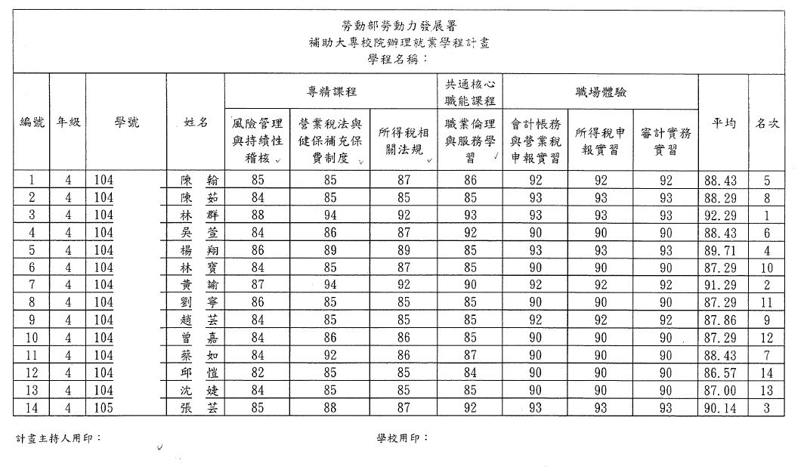
陳大鈞
學校單位用印
【經費變更公文】

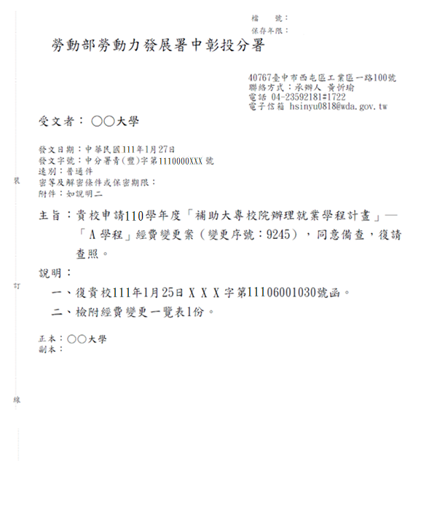
【附件十七】
勞動部勞動力發展署中彰投分署
110學年度補助大專校院辦理就業學程計畫

成果報告
範 例

學校名稱：○○大學
學程名稱：A學程

中華民國111年8月

目 錄

一、整體執行情形彙整………………………………………………………………………………….1
二、執行成效綜合敘述………………………………………………………………………………….2
三、業界資源(師資、設備、職場體驗或就業機會等)對學校所發揮之效益.......3
四、後續產學合作計畫(如：建教合作、研究計畫等)………………………………….4
五、輔導學員就業方式及成效分析……………………………………………………………….5
六、參訓學員就業情形統計與分析……………………………………………………………….6
七、其他具體成果產出(如：通過證照考試人數、職場體驗成果等)……………7
八、綜合建議事項………………………………………………………………………………………….8
範 例
九、附錄…………………………………………………………………………………………………………9

一、整體執行情形彙整
（一）辦理成果：
課程類別-專精課程
課程名稱 | 開課期間 | 校內師資  人數 | 他校師資  人數 | 業界師資  人數 | 參訓學員  人數 | 業師授課總時數
課程一 | ■上學期  □下學期 | 1 | 1 | 2 | 30 | 54
課程二 | ■上學期  □下學期 | 1 | 1 | 2 | 30 | 54
課程三 | □上學期  ■下學期 | 1 | 1 | 2 | 30 | 54
＊說明:列數不足，請自行增加

範 例

課程類別-共通核心職能課程
開課期間 | 訓練課程 |  | 勞動部勞動力發展署師資人數 | 非勞動部勞動力發展署師資人數 | 授課時數 | 參訓學員人數 | 勞動部勞動力發展署授課師資時數比例是否達50%
□上學期  ■下學期 | 勞動部勞動發展署之共通核心職能課程 | D1工作價值與工作願景 | 1 | 0 | 5 | 30 | ■是  □否
□上學期  ■下學期 | 勞動部勞動發展署之共通核心職能課程 | D2群我倫理與績效表現 | 1 | 0 | 5 | 30 | ■是  □否
□上學期  ■下學期 | 勞動部勞動發展署之共通核心職能課程 | D3專業精神與自我管理 | 1 | 0 | 6 | 30 | ■是  □否
□上學期  ■下學期 | 勞動部勞動發展署之共通核心職能課程 | B1職場與職務之認知與溝通協調 | 1 | 0  範 例 | 6 | 30 | ■是  □否
□上學期  ■下學期 | 勞動部勞動發展署之共通核心職能課程 | B2工作團隊與團隊協作方法 | 1 | 0 | 5 | 30 | ■是  □否
□上學期  ■下學期 | 勞動部勞動發展署之共通核心職能課程 | B3職場夥伴關係與衝突管理 | 1 | 0 | 5 | 30 | ■是  □否
□上學期  ■下學期 | 勞動部勞動發展署之共通核心職能課程 | K1職場環境的學習與創新 | 1 | 0 | 5 | 30 | ■是  □否
□上學期  ■下學期 | 勞動部勞動發展署之共通核心職能課程 | K2價值概念與成本意識 | 1 | 0 | 5 | 30 | ■是  □否
□上學期  ■下學期 | 勞動部勞動發展署之共通核心職能課程 | K3問題反映與分析解決 | 1 | 0 | 6 | 30 | ■是  □否
□上學期  ■下學期 | 自行規劃課程 | 無 | 0 | 0 | 0 | 0 | ■是  □否
□上學期  ■下學期 | 自行規劃課程 | 無 | 0 | 0 | 0 | 0 | ■是  □否
□上學期  ■下學期 | 勞動法令課程 | 勞動基準法 | 1 | 0 | 3 | 30
□上學期  ■下學期 | 勞動法令課程 | 勞資爭議處理 | 1 | 0 | 3 | 30
＊說明:列數不足，請自行增加

課程類別-職場體驗
職場體驗單位名稱 |  | 開課期間 | 職場體驗時數 | 可提供職場體驗名額 | 參訓學員人數 | 連續五個工作天(以日期呈現○年/○月/○日~○年/○月/○日)
1 | A公司 | □上學期  □下學期  ■寒假  □暑假 | 120 | 20 | 15 | 111 年1 月04 日～  111 年1 月22 日
2 | B公司 | □上學期  □下學期  ■寒假  □暑假 | 120 | 20 | 15 | 111 年1 月04 日～  111 年1 月22 日

＊說明:1.連續五個工作天-只要其中一家職場體驗單位符合此要件即可
2.列數不足，請自行增加

（二）計畫變更統計：
變更申請日期 | 變更申請公文文號 | 計畫變更項目
變更申請日期 | 變更申請公文文號 | 學程  (項) | 課程  (門) | 合作廠商  (家) | 師資  (位) | 經費  (科目)
110/10/30 | ○○字第  1234567890  號函 | 0項  範 例 | 0門 | 0家 | 1位 | 0個
總計 | 1 次 | 0 項 | 0 項 | 0 家 | 1 位 | 0 個

（三）計畫變更分析
變更申請日期 | 110/10/30 | 變更申請公文文號 | ○○字第  1234567890號函
變更原因及解決方式
變更原因：原師資因公出國進修，以致無法到場授課。
解決方式：請原師資推薦同領域學經歷較高之師資供學校聘請。
與計畫原訂應達成效益分析比較
原師資無法如期授課，改由同公司總經理授課，更優於原師資之學經歷，故其實際授課情形與原預期效益及收獲多。
如何降低計畫變更比率
為避免爾後該情事發生，於計畫送審前，與師資確認授課之可行式，以避免後續變更之情事發生。
*請自行增加表格
範 例
二、執行成效綜合敘述
（含學程規劃、學校教師參與、業界資源、學員選修、學員就業、行政作業、其他成果等整體成效綜合說明）
（一）學程規劃：110 學年度課程規劃歷程紀錄，如附件一。
（二）學校教師參與：本校、他校、業界教師及各部門參與學程之整體成
效綜合說明，如附件二。
（三）業界資源：業界師資、職場體驗單位、業界師資之執行整體成效綜
合說明，如附件三。
（四）學員選修：招生科系、對象、管道及因應對策之整體成效綜合說明，
如附件四。
（五）學員就業：應屆畢業生就業成效分析綜合說明，如附件五。
（六）行政作業：各部分行政支援及工作分工情形，如附件六。
（七）其他成果：111 年5 月20 日成果展與學程之成效分析綜合說明，如
附件七。

三、業界資源(師資、設備、職場體驗或就業機會等)對學校所發揮之效益
(業界資源在本案發揮之直接與間接效益評估)
（一）直接效益評估：業界資源（師資、設備、職場體驗或就業機會等）
對學校所發揮之直接效益評估，如附件八。
（二）間接效益評估：業界資源（師資、設備、職場體驗或就業機會等）
對學校所發揮之間接效益評估，如附件九。
四、後續產學合作計畫(如：建教合作、研究計畫等)
（一）建教合作：學程與業界之產學合作計畫，如附件十。
（二）研究計畫：學程與業界之研究合作計畫，如附件十一。
五、輔導學員就業方式及成效分析
(學校辦理之就業輔導相關活動、成果及與預期指標達成情形比較)
（一）學校辦理就業輔導活動與學員就業方式及成效之預期指標達成情形
範 例
之分析說明，如附件十二。
（二）學校辦理之就業輔導成果與學員就業率之預期指標達成情形之分析
說明，如附件十三。
六、參訓學員就業情形統計與分析
（一）就業率統計：
項次 | 選修學員就業情形 | 人數 | 就業率(%)
1 | 就業 | 12 | 85.71%
2 | 升學(國內) | 4 | 85.71%
3 | 升學(國外) | 4 | 85.71%
4 | 延畢 | 4 | 85.71%
5 | 待業中 | 1 | 85.71%
6 | 服兵役 | 4 | 85.71%
7 | 其他 | 1 | 85.71%
8 | 在學生 | 0 | 85.71%
合計 |  | 30 | 85.71%
※就業率=實際就業人數(即上表之第1項)÷需就業人數，請以百分比表示
※需就業人數=選修總人數(即上表之「合計」欄位)減去服兵役、升學、延畢、在學生即上表第2、3、4、6、8項之總和)
（二）就業結果分析：(請依（一）就業率統計之數據，以圓餅圖呈現人數及百分比)
範例:
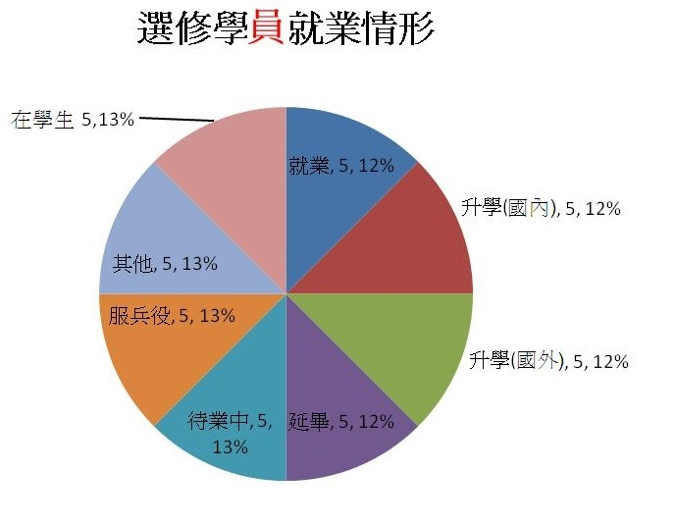

範 例
- 就業情形說明

序號 | 參訓學員姓名 | 公司名稱 | 是否為業界職場體驗單位
1 | 林小勇 | A 公司 | ■是□否
2 | 王大仁 | A 公司 | ■是□否
3 | 張三四 | A 公司 | ■是□否
4 | 李四五 | A 公司 | ■是□否
5 | 陳五六 | A 公司 | ■是□否
6 | 洪六七 | A 公司 | ■是□否
7 | 曾八九 | B 公司 | ■是□否
8 | 李一慧 | B 公司 | ■是□否
9 | 王二丞 | B 公司 | ■是□否
10 | 傅三萍 | B 公司 | ■是□否
11 | 許四慈 | B 公司 | ■是□否
12 | 謝五芹 | B 公司 | ■是□否
- 其他原因說明
其他原因 | 人數
其他（懷孕待產） | 1人

七、其他具體成果產出(如：通過證照考試人數、職場體驗成果)
（一）通過證照考試人數：30 人。
範 例
（二）體驗成果：30 人完成職場體驗課程。
八、綜合建議事項
(對勞動部勞動力發展署及所屬○○分署未來繼續推行本計畫之相關建議)
建議成果報告所需內容可否建置於青年職業訓練資訊管理系統上，完成各
項資料後，即可合併列印出完整成果報告。
- 附錄(含職場體驗訪視與輔導紀錄)
(與本學程規劃或執行相關之資料，如：課程規劃會議或計畫進度檢討會議
相關資料、廣宣資料、學員專題、職場體驗成果、參訪心得、就業輔導相關活
動資料、本計畫執行過程之照片、其他成果產出等)
（一） 課程規劃會議：於110年8 月20日召開課程規劃會議，其會議紀錄如
附件十四。
（二） 計畫進度檢討會議：於110 年12 月31 日召開計畫進度檢討會議，其
會議紀錄如附件十五。
（三） 廣宣資料：於110 年9 月3 日辦理招生活動，其招生紀錄如附件十六。
（四） 學員專題：30名學員參與A 學程專題製作，其專題內容如附件十七。
（五） 體驗成果：30 名學員參與職場體驗課程，其體驗成果如附件十八。
（六） 參訪心得：於110 年11 月2 日辦理學程參訪，其參訪成果及心得如
附件十九。
（七） 就業輔導相關活動資料：於111 年4 月30 日辦理就業媒合活動，其
媒合成果及報告如附件二十。
（八） 計畫執行過程之照片：110 年7 月1 日至111 年8 月31 日學程之各
階段執行成果照片，如附件二十一。
（九） 其他成果產出：於111 年5 月20 日參與成果展之成效紀錄，如附件
二十二。
備註：
一、中文請用標楷體，英文請用Times New Roman，直式橫書，字體大小請以14號字為主。
範 例
- 學程之封面：以淺黃色雲彩紙為封面，加裝書背。
- 書背格式：「勞動部勞動力發展署○○○○學年度補助大專校院辦理就業學程計畫-○○○(學程名稱)」成果報告 執行單位：（學校全銜）
【附件一】
就業追蹤同意書
林小勇 參加勞動部勞動力發展署補助大專校院辦理就業學程計畫，同意接受勞動部勞動力發展署及所屬分署或其委託單位辦理之就業追蹤與調查，期間勞動部勞動力發展署及分署並得運用本人基本資料進行勞保勾稽與就業統計。
此致
勞動部勞動力發展署及所屬中彰投分署

學校名稱：○○大學
科系組別：職訓系
姓名：（簽名或蓋章）
身分證字號：D123456789

本計畫就業率計算=實際就業人數÷需就業人數(需就業人數=應屆畢業生參訓人數減扣服兵役、升學、延畢者)

【附件三】
輔導訪視紀錄表(1/2)
輔導訪視單位: A 公司 | 輔導訪視地址: 臺中市中區中山路1 號
業界督導人員：洪小晶 | 聯絡方式：04-98765434
受輔導訪視學員：林小勇、王大仁
輔導訪視時間: 111年1 月15 日星期一下午14 時30 分
參訓學員職場體驗情形:
本週為體驗第一週，體驗內容為櫃台作業介紹，學員學習情形良好。
範 例
建議與改善:
鼓勵學員準時出席，不遲到早退，有問題立即反應予學校或公司，以尋求協助。
受輔導訪視學員簽名：



業界督導人員簽名: 輔導訪視老師簽名:

輔導訪視紀錄表(2/2)
輔導訪視單位: A 公司 | 輔導訪視地址: 臺中市中區中山路1 號
業界督導人員：洪小晶 | 聯絡方式：04-98765434
受輔導訪視學員：林小勇、王大仁
範 例
輔導訪視時間: 111 年1 月15 日星期一下午14 時30 分


【附件五】
結訓證書
證書編號:1234567890

學員 林小勇 （身分證字號： D123456789 ） 參加勞動部勞動力發展署中彰投分署補助辦理「110學年補助大專校院辦理就業學程計畫-A學程」，共計336小時課程（詳如背面），全程參訓，成績及格，特頒此證。
範 例
○○大學
學校單位用印

中華民國111年08月31日
結訓證書

訓練課程與授課時數

序號 | 課程名稱 | 時數
1 | 專精課程: ○○○○○ | 54
2 | 專精課程: ○○○○○ | 54
3 | 專精課程: ○○○○○ | 54
4 | 共通核心職能課程 | 54
5 | 職場體驗課程(體驗單位名稱: A股份有限公司) | 120  範 例
合計（總時數） |  | 336

經費FAQ
- 若編列一筆租車費的預算沒有使用完畢，可以挪用到別的經費項目或變更經費嗎？
答：經費編列之預算若未能用罄，可採經費流用或計畫經費變更方式。
(1)「流用」是指在總經費不變原則下，各項目經費剩餘沒用完的經費額度可流報到另一個科目(行政管理費除外)。例如：某一科目編列了10,000元的預算，實際用了8,000元，剩餘2,000元未用完；而另一個科目僅編列了12,000元，但實際用了14,000元，結報時，可將未用完的預算流報到另一個科目使用，其比例以各項目20%為上限。
(2)「變更」是指若仍有經費流用無法支應之情形，在總經費不變原則下，以實際需求做經費預算編列之調整，行文辦理經費變更。
- 請問勞動力發展署補助科目各項經費科目，除行政管理費之外可以相互流用，其比例為各科項目的20%為上限，假設經費科目ABC三項，C項有缺額，A項與B項各流用20%至C項，則C項是否可以超過20%？
答：關於各項經費科目之流用，不論是流入或流出，均以20%為上限。且行政管理費不能列入流用之科目。
- 在經費的核撥方面，可否事先核撥？
答：政府補助款大都採「事後撥款」，且申請補助款是以「校」為單位申請，因此建議老師與學校先行溝通協調本計畫補助經費及學校自籌款的運用方式。
- 何謂「訓練就業服務費」？
答：(1)訓練就業服務費係學校依據核定學程辦理就業輔導諮詢、就業輔導工作及職場體驗合作單位提供專業指導時，所產生之費用。經費編列金額以參訓人數乘以2,000元為上限，並非補助老師之服務費，以免產生另立名目增加待遇之疑義。
(2)本補助項目應以相關經費之原始核銷憑證核銷。例如：學校舉辦該學程就業媒合活動時產生之場地費等。且相關原始憑證須於學校保存至少10年，不得逕以老師簽領清冊作為原始憑證。

- 交通費可支用搭捷運的費用嗎？
答：請依補助大專校院辦理就業學程計畫條文第十二條第八項，若符合補助外聘講師到校授課、業界專家學者到校出席會議及學校教師或工作人員拜訪本計畫合作單位之交通往返所需經費，均可請領補助；但依「中央政府各機關學校出席費及稿費支給要點」，如係由遠地前往（三十公里以外），邀請機關學校得衡酌實際情況，參照國內出差旅費報支要點規定，覈實支給交通費及住宿費。
- 計程車費用、加油費用、出差膳雜費等，可否報交通費？
答：可由學校自籌款編列，會計憑證的原則須符合「勞動部勞動力發展署一般常用經費編列標準及結報應行注意事項」作為辦理核銷之依據。
- 雜費之編列標準為何？含3C課程嗎？
答：依本計畫公告規定，學雜費以每人每小時最高12元計算，包含專精課程及共通核心職能課程(惟不含職場體課程)。
- 請問經費編列之科目中的場地費用途說明，受補助單位以自有場地辦理者不予補助，是指學校單位的場地不予補助嗎？若辦理活動所借用之場地為合作廠商單位所有，是否可以申請補助？
答：關於計畫公告場地費之用途說明，受補助單位是指核定通過本計畫之學校，因此，計畫學程所屬之學校單位場地不列入補助範圍，而合作廠商單位非屬受補助單位，所以，借用廠商之場地所產生的場地費，是可以列入核銷的。
- 經費編列租車費為每日每輛最高補助10,000元，請問是否有限制次數？
答：租車費的上限並沒有限制天數，可依實際需求編列。
- 因參訪地點距離學校較遠，租車費每日10,000元之補助不敷使用，可否調整補助上限？
答：本案係補助性質之計畫，各科目經費皆有其用途及補助規定，建議若超過補助上限，請以學校自籌款支應。
- 保險費可以支用於參訪嗎？
答：依本計畫公告規定，保險費用途為職場體驗期間之平安保險保費，不包含參訪活動，建議請以學校自籌款支應。
- 保險費只補助學生於職場體驗期間的平安保險費，但學校還有部份課程會到業界上課，希望也可以幫學生加保？
答：職場體驗以外之業界課程，建議請以學校自籌款支應學生保險費。
- 經費支出明細表中「工作人員費」應如何佐證？
答：工作人員費之核銷會計憑證須符合「勞動部勞動力發展署一般常用經費編列標準及結報應行注意事項」做為辦理核銷之依據，必須包括領據、工作內容之敘述、工作時數之佐證等。
- 助理薪資是否可使用工作人員費編列？是否可以一位助理申請180小時工作人員費？
答：依本計畫公告規定，應符合當年度公告之基本工資時薪標準編列，每人每日以8小時為限，且每月以160小時為上限，每學程申請補助總額不得超過該學程補助額度合計之25%，校內編制人員不得請領，若跨學程運用本項經費，各學程間每人工作時段不得重複，且每月不得超過基工資數額，凡無違反此編列標準，可用本科目支應助理費用，其餘補助經費不足部份，請以學校自籌款支應。
- 有關「行政管理費」之編列標準為何？
答：依本計畫公告規定，行政管理費為補助款除行政管理費以外的各項費用總和10%為上限，不包含自籌款。
- 經費編列部份，申請補助單位須配合至少自籌款20%比例嗎？
答：依本計畫公告規定，補助辦理訓練之經費，以每一計畫所需經費80%為補助上限，最高補助80萬，其餘20%由受補助單位自籌。
- 在經費編列之學校自籌款部份，如果使用之科目不在勞動力發展署公告的科目當中，也就是新的科目，也必須至「青年職業訓練資訊管理系統」建置資料嗎？
答：學校自籌款編列科目是屬於其他項目，不在勞動力發展署補助科目內，但「青年職業訓練資訊管理系統」上的總經費是會與學校自籌款一起計算的，所以還是得在系統上建置資料，這樣經費的總額及比例才會正確。
- 關於自籌款使用核定金額部份，過去都未說明扣除的比例，以及小數點後是否有四捨五入？
答：(1)依據計畫第十七條規定，受補助單位之學校自籌款實際支付金額未達核定金額者，勞動力發展署於撥付第二期款時，得按比例扣減勞動力發展署核定之補助金額，故扣減之比例依照自籌款比例彈性調整，扣減金額至多扣減至補助額度用罄為止。
(2)小數點以下皆採四捨五入計。
- 原始憑證要如何留存？
答：受補助單位辦理經費結報時，其受領補助款之支出原始憑證，應依支出憑證處理要點之規定辦理，檢送分署辦理核銷。105學年度若報經審計部同意就地審計，得將原始憑證留存受補助單位。前項原始憑證應依會計法規定妥善保存與銷毀，已屆保存年限之銷毀，應函報分署轉請審計部同意。如遇有提前銷毀或有毀損、滅失等情事時，應敘明原因及處理情形，亦須函報分署轉請審計部同意。
- 若A學程於計畫書內編列專精課程8門共432小時，是否每位參訓學員於大四完成該年度所有課程，即符合全程參訓資格？
答：以108學年度申請計畫為例，於計畫書內編列之課程必須全數於108學年度內開課，且全程參訓學員必須於此學年度內修畢所有編列課程。
- 若B學程於計畫書內編列專精課程5門共270小時，是否每位參訓學員只要完成其中3門共162小時，即符合全程參訓資格？
答：計畫公告內專精課程總時數不得低於162小時是指計畫書編列時之最低時數。以B學程為例，計畫書編列5門課程，且經過本分署核定後，該學程應依照核定計畫書執行5門共270小時，不得於計畫書字裡行間穿插5門選3門，且不得自行認定全程參訓學員只須完成其中3門課程即可，應以核定之課程門數為基準。
- 若C學程全程參訓應屆畢業生共有15人，但其中包含1位僑生、1位進修部學生及1位延畢生，是否符合扣減標準。
答：本計畫執行對象為同一學制日間部畢業前兩年之本國籍在校生，且應屆畢業生之定義為畢業前兩年之學生，但延畢生不包含在內。故以C學程為例，全程參訓應屆畢業學生正確人數為12人，因不足15人，補助款須依比例扣減。
補助大專校院辦理就業學程計畫各項經費結報憑證佐證文件檢核表
 | 補助  項目 | 補助標準 | 佐證文件資料 | 是否  符合
1 | 計畫主持人費 | 應按月編列，每學程總額不得超過該學程補助額度合計之百分之五。 | 核定計畫書封面影本、簽領單或匯款證明。 | □符合  □不符合  □不適用
2 | 工作  人員費 | 應符合勞動部公告之當年度基本工資時薪標準規定編列，每人每日以8小時為限且每人每月以160小時為上限，每學程總額不得超過該學程補助額度合計之25%。但校內編制人員不得請領。以跨學程運用本項經費者，各學程間每人工作時段不得重複，且每月不得超過基本工資數額。 | 工作人員名冊、工作時段及工作內容。 | □符合  □不符合  □不適用
3 | 出席費 | 限辦理計畫之期中、期末檢討、規劃分析會議之專家學者出席費，每人每場次最高2,500元。但校內編制人員不得請領。 | 開會通知單及出席簽到單。 | □符合  □不符合  □不適用
4 | 講師  鐘點費 | 補助專精課程或共通核心職能課程外聘講師每小時最高2,000元；補助內聘講師每小時最高1,000元，同課程同時段之補助費應以之一名講師為限。但同一業師於同課程同時段領取本項目經費及其他政府機關補助款時，應依講座鐘點費支給表及軍公教人員兼職費支給表，合計不得超過前述標準。 | 授課時間表(需搭配核定之授課師資名單) | □符合  □不符合  □不適用
5 | 雜費 | 限支用於教材、講義、文具紙張、郵資、印刷裝訂等，以每人每小時最高12元編列（不含職場體驗課程）。 | - 如為購置書籍，應檢附書籍名稱及封面影本  - 如為印製講義或印刷裝訂，檢附印製內容說明  - 以上皆須檢附系統參訓名冊 | □符合  □不符合  □不適用
6 | 材料費 | 限補助術科課程，支用於消耗性材料購置等項目，每人最高600元為上限。 | 系統參訓名冊、課程名稱、購置材料圖樣或照片及用途說明 | □符合  □不符合  □不適用
7 | 場地費 | 每日最高補助6,000元，受補助單位以自有場地辦理者，不予補助。 | 活動內容相關資料  （含活動時間、地點、參加人員簽到冊、活動流程等） | □符合  □不符合  □不適用
8 | 交通費 | 補助外聘講師到校授課、業界專家學者到校出席會議及學校教師或工作人員拜訪本計畫合作單位之交通往返所需經費，依大眾運輸交通工具之票價補助，若因實際需要需搭乘高鐵或飛機者，應檢據覈實報銷。 | - 補助外聘講師到校授課：授課時間表(需搭配核定之授課師資名單)  - 業界專家學者到校出席會議：會議紀錄、簽到表。  - 學校教師或工作人員拜訪本計畫合作單位：合作單位名稱、時間及地點。 | □符合  □不符合  □不適用
9 | 租車費 | 每日每輛最高補助10,000元 | 活動內容相關資料  （含活動時間、地點、參加人員名冊、活動流程等） | □符合  □不符合  □不適用
10 | 保險費 | 補助參訓學員於職場體驗期間之保險保費，補助保險額度每人最高100萬元。 | 核定之職場體驗執行日期、保單及保險名冊。 | □符合  □不符合  □不適用
11 | 優秀學員獎勵 | 參訓學員成績為該學程全程參訓者前3名以內，由學程自訂獎勵金額，每學程總額不得超過該學程補助額度合計之3%。但學程人數未達15人者，本項目經費不得支領。 | - 全程參訓者全體成績單。  - 表列前3名全程參訓學員，並由學程計畫主持人簽章。 | □符合  □不符合  □不適用
12 | 訓練就業服務 | 1.編列金額方式以參訓學員人數乘以2,000元為上限。  2.受補助單位辦理就業輔導諮詢、就業輔導講座及職場體驗合作單位提供專業指導之相關經費。但校內編制人員不得請領。 | - 辦理相關就業輔導工作或活動相關資料（含活動時間、地點、參加人員名冊、活動流程、照片等）  - 職場體驗合作單位提供專業指導之人員名冊、課程或其他內容資料。 | □符合  □不符合  □不適用
13 | 宣導費 | 受補助單位運用於計畫宣導或招生宣導，編列金額以每學程二萬元為上限。 | 需檢附宣導相關資料。 | □符合  □不符合  □不適用
14 | 課程設計費 | 受補助單位透過專家諮詢或會議討論等方式設計符合訓練內容之費用。 | 需說明課程內容，設計理念及預期效益等。 | □符合  □不符合  □不適用
15 | 行政  管理費 | 為上開各項費用總和10%為上限。 | 支出項目清單。 | □符合  □不符合  □不適用

